# **Bài 10. ĐƯỜNG THẲNG VÀ MẶT PHẲNG TRONG KHÔNG GIAN**

**Câu 1.** Hãy giải thích tại sao trong thực tiễn có nhiều đồ vật được thiết kế gồm ba chân như chân đỡ máy ảnh, giá treo tranh, kiềng ba chân treo nồi,...

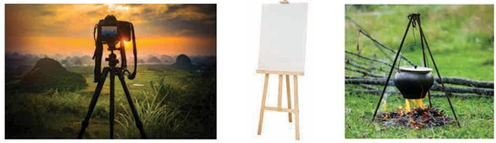

**Câu 2.** Căng một sợi dây sao cho hai đầu của sợi dây nằm trên mặt bàn. Khi đó, sợi dây có nằm trên mặt bàn hay không?

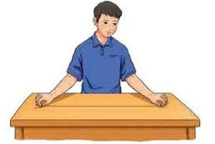

**Câu 3.** Chấm phạt đền trên sân bóng đá cho ta hình ảnh về một điểm thuộc một mặt phẳng. Hãy tìm thêm các ví dụ khác cũng gợi cho ta hình ảnh đó.

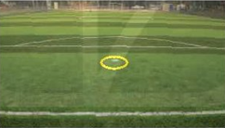

**Câu 4.** Chiếc xà ngang đặt tựa lên hai đểm  của trụ nhảy thể hiện hình ảnh của một đường thẳng đi qua hai điểm đó. Có thể tìm được một đường thẳng khác cũng đi qua hai điểm  hay không?

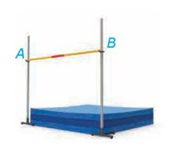

**Câu 5.** Trong Hình  là một khối rubik có bốn đỉnh và bốn mặt, mỗi mặt là một tam giác.

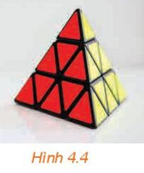

a) Đặt khối rubik sao cho ba đỉnh của mặt màu đỏ đều nằm trên mặt bàn. Khi đó, mặt màu đỏ của khối rubik có nằm trên mặt bàn hay không?

b) Có thể đặt khối rubik sao cho bốn đỉnh của nó đều nằm trên mặt bàn hay không?

**Câu 6.** Trong Hình 4.7, mặt nước và thành bể có giao nhau theo đường thẳng hay không?

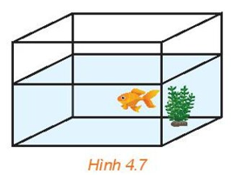

**Câu 7.** Để tránh cho cửa ra vào không bị va đập vào các đồ dùng xung quanh (do mở cửa quá mạnh hoặc do gió to dập cửa), người ta thường sử dụng một phụ kiện là hít cửa nam châm. Hãy giải thích tại sao khi cửa được hút tới vị trí của nam châm thì cánh cửa được giữ cố định.

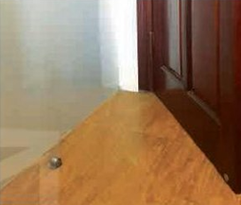

**Câu 8.** Tại các nhà hàng, khách sạn, nhân viên phục vụ bàn thường xuyên phải bưng bê nhiều khay, đĩa đồ ăn khác nhau. Một trong những nguyên tắc nhân viên cần nhớ là khay phải được bưng bằng ít nhất 3 ngón tay. Hãy giải thích tại sao.

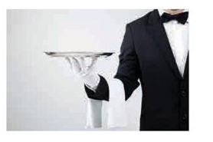

**Câu 9.** Bàn cắt giấy là một dụng cụ được sử dụng thường xuyên ở các cửa hàng photo-copy. Bàn cắt giấy gồm hai phần chính: phần bàn hình chữ nhật có chia kích thước giấy và phần dao cắt có một đầu được cố định vào bàn. Hãy giải thích tại sao khi sử dụng bàn cắt giấy thì các đường cắt luôn là đường thẳng.

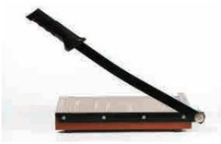

**Câu 10.** Môn học Hình học phẳng tìm hiểu tính chất của các hình cùng thuộc một mặt phẳng. Môn học Hinh học không gian tìm hiểu tính chất của các hình trong không gian, những hình này có thể chứa những điểm không cùng thuộc một mặt phẳng.

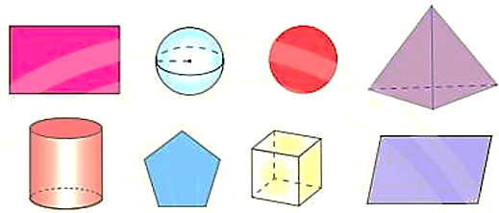

Hãy phân loại các hình sau thành hai nhóm hình khác nhau.

**Câu 11.** Mặt bàn, mặt bảng cho ta hình ảnh một phần của mặt phẳng. Hãy chỉ thêm các ví dụ khác về hình ảnh một phần của mặt phẳng.

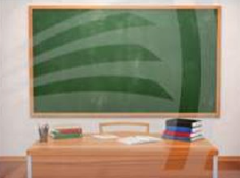

**Câu 12.** Quan sát Hình 5 và cho biết muốn gác một cây sào tập nhảy cao, người ta cần dựa nó vào mấy điểm trên hai cọc đỡ.

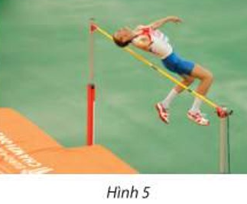

**Câu 13.** Quan sát Hình 7 và cho biết giá đỡ máy ảnh tiếp đất tại mấy điểm. Tại sao giá đỡ máy ảnh thường có ba chân?

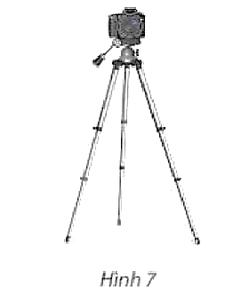

**Câu 14.** Quan sát Hình 10 và cho biết người thợ mộc kiểm tra mặt bàn có phẳng hay không bằng một cây thước thẳng như thế nào.

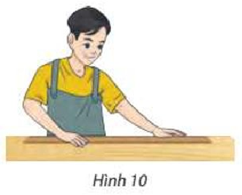

**Câu 15.** Quan sát Hình 13 và cho biết bốn đỉnh  của cái bánh giò có cùng nằm trên một mặt phẳng hay không.

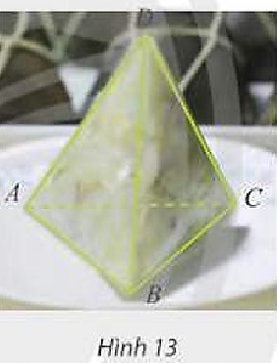

**Câu 16.** Quan sát Hình 14 và mô tả phần giao nhau của hai bức tường.

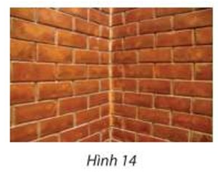

**Câu 17.** Tại sao muốn cánh cửa đóng mở được êm thì các điểm gắn bản lề  của cánh cửa và mặt tường (Hình 19) phải cùng nằm trên một đường thẳng?

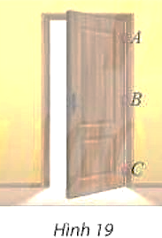

**Câu 18.** Giải thích tại sao ghế bốn chân có thể bị khập khiễng còn ghế ba chân thì không.

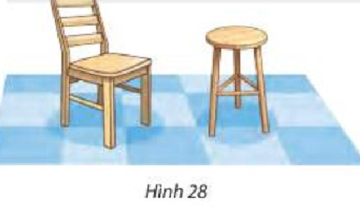

**Câu 19.** Trong xây dựng, người ta thường dùng máy quét tia laser để kẻ các đường thẳng trên tường hoặc sàn nhà. Tìm giao tuyến của mặt phẳng tạo bởi các tia laser  và  với các mặt tường trong Hình 29.

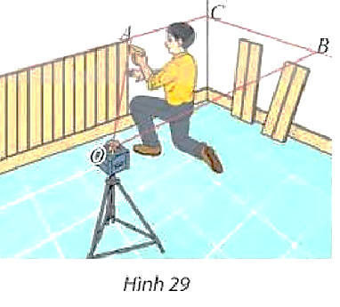

**Câu 20.** Thước laser phát ra tia laser, khi tia này quay sẽ tạo ra mặt phẳng ánh sáng (Hình 41).

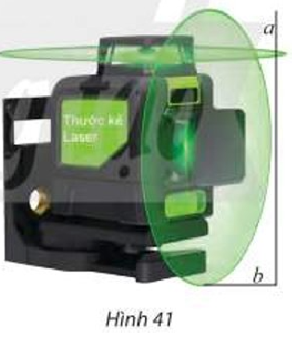

Giải thích tại sao các thước kẻ laser lại giúp người thợ xây dựng kẻ được đường thẳng trên tường hoặc sàn nhà.

**Câu 21.** Sân vận động Old Trafford (Hình 2) ở thành phố Manchester, có biệt danh là "Nhà hát của những giấc mơ", với sức chứa 75635 người, là sân vận động lớn thứ hai ở Vương quốc Anh.

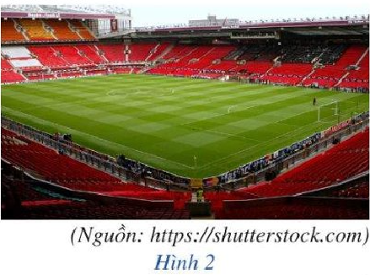

Quan sát Hình 2 và cho biết, mặt sân vận động thường được làm phẳng hay cong.

**Câu 22.** Hình 9 là hình ảnh xà ngang trong môn nhảy cao.

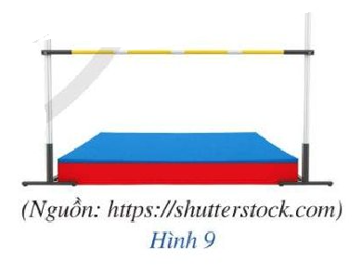

Quan sát Hình 9 và cho biết ta cần bao nhiêu điểm đỡ để giữ cố định được xà ngang đó.

**Câu 23.** Quan sát Hình 10. Đó là hình ảnh bếp củi với kiềng ba chân. "Kiềng ba chân" là vật dụng bằng sắt, có hình vòng cung được gắn ba chân, dùng để đặt nồi lên khi nấu bếp. Bếp củi và kiềng ba chân là hình ảnh hết sức quen thuộc với nhiều gia đình ở Việt Nam. Vì sao kiềng ba chân khi đặt trên mặt đất không bị cập kênh?

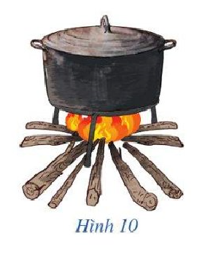

**Câu 24.** Hình 13 minh hoạ người thợ đang kiểm tra độ phẳng của mặt sàn nhà. Hãy cho biết người thợ kiểm tra độ phẳng của mặt sàn nhà bằng cách nào.

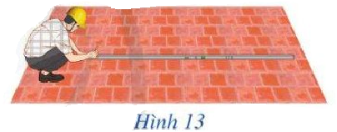

**Câu 25.** Giải thích tại sao:

a) Chân máy ảnh có thể đặt ở hầu hết các loại địa hình mà vẫn đứng vững (Hình 14).

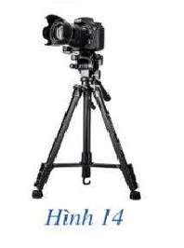

b) Bàn, ghế bốn chân thường hay bị cập kênh.

**Câu 26.** Hình 15 mô tả một phần của phòng học.

Nếu coi bức tường chứa bảng và sàn nhà là hình ảnh của hai mặt phẳng thì giao của hai mặt phẳng đó là gì?

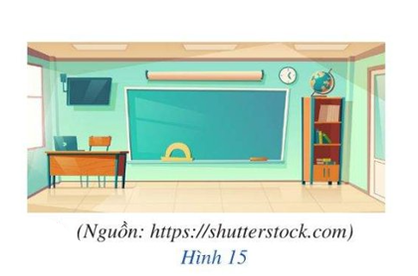

**Câu 27.** Hình 25 là hình ảnh của khối rubik tam giác (Pyraminx). Quan sát Hình 25 và trả lời các câu hỏi:

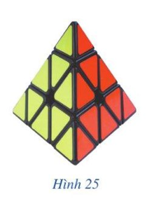

a) Khối rubik tam giác có bao nhiêu đỉnh? Các đỉnh có cùng nằm trong một mặt phẳng không?

b) Khối rubik tam giác có bao nhiêu mặt? Mỗi mặt của khối rubik tam giác là những hình gì?

**Câu 28.** Khi trát tường, dụng cụ không thể thiếu của người thợ là thước dẹt dài (Hình 28). Công dụng của thước dẹt này là gì? Giải thích.

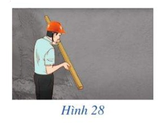

**Câu 29.** Hình 29 là hình ảnh của chặn giấy bằng gỗ có bốn mặt phân biệt là các tam giác. Vẽ hình biểu diễn của chặn giấy bằng gỗ đó.

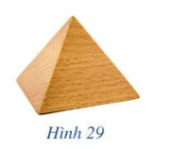

**Câu 30.** Đánh dấu một điểm trên mép của tờ giấy  và dùng kéo cắt một đường bất kì đi qua điểm đó (trong khi cắt không xoay kéo). Hãy giải thích vì sao đường cắt nhận được trên tờ giấy luôn là đường thẳng.

**Câu 31.** Bạn Huy đổ nước màu vào một chiếc bể cá có các mặt đều làm bằng kính phẳng. Sau một vài hôm nước bay hơi một phần và để lại trên thành bể các vêt màu như trong Hình 4.5.

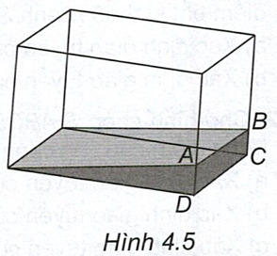

Huy quan sát thấy rằng, dù bể cá có hình dạng như thế nào, miễn là các mặt đều phẳng, thì vệt màu trên mỗi thành bể đều là các đường thẳng. Hãy giải thích vì sao.

**Câu 32.** Một số chiếc bàn có thiết kế khung sắt là hai hình chữ nhật có thể xoay quanh một trục, mặt bàn là một tấm gỗ phẳng được đặt lên phần khung như trong Hình 4.6.

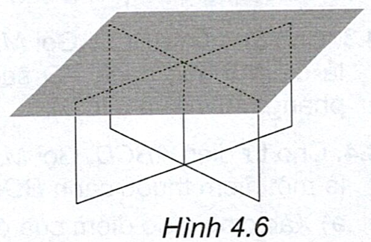

Tính chất hình học nào giải thích việc mặt bàn có thể được giữ cố định bởi khung sắt? (Giả sử khung sắt chắc chắn và được đặt cân đối).

Tài liệu được chia sẻ bởi Website VnTeach.Com

https://www.vnteach.com